
仙游县数字城市电子交易服务平台
地址：仙游县鲤南镇东一环路2999号水乡丽都15#楼。仙游县鲤南镇东一环路2999号水乡丽都15#楼。
仙游县鲤南镇东一环路2999号水乡丽都15#楼。仙游县鲤南镇东一环路2999号水乡丽都15#楼。仙游县鲤南镇东一环路2999号水乡丽都15#楼。

开评流程操作介绍

一、莆田开评直播大厅流程(主要是打开直播功能和公布名单)
1.第一步进入“开标直播大厅菜单”
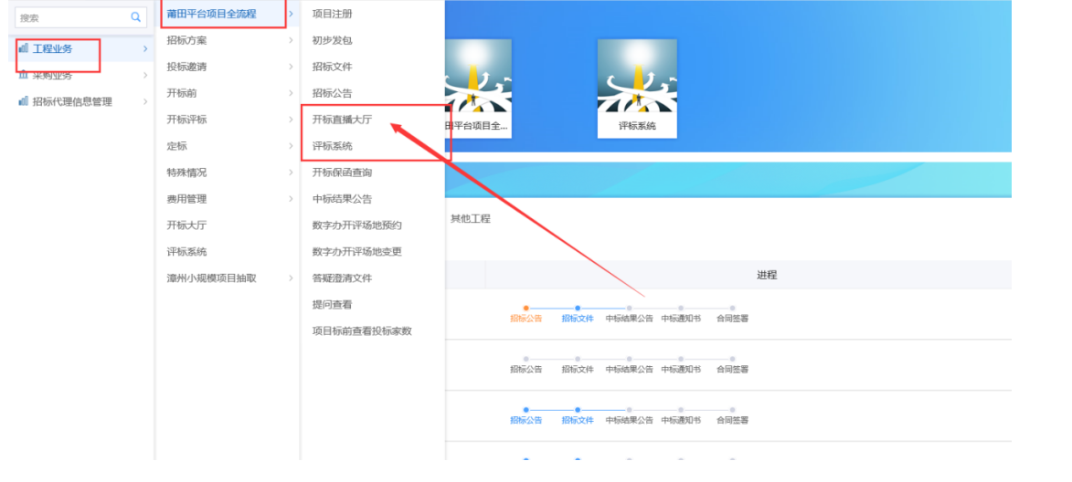

2.可以添加快捷方式，方便操作，右边有个滚轮查看要的菜单添加关注保存即可。
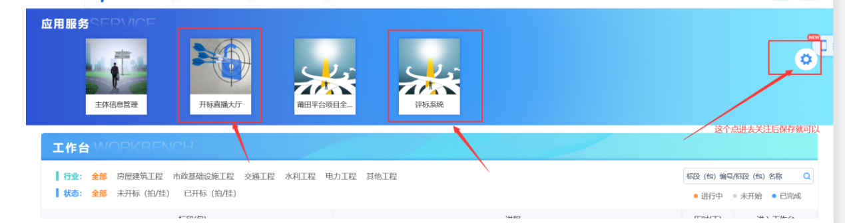

- 代理进入直播大厅后点击开启直播后，再开启摄像头、分享屏幕，这样即对外直播，下图代表已开启，可以单独关闭点击即可（代理可点击主持人桌面分享或者主持人画面查看是否全部开启），只要直播开启后，投标单位可以自行切换点击“主持人桌面分享”查看自己想要查看的直播。
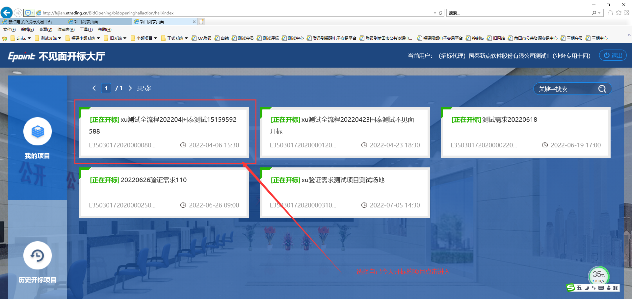
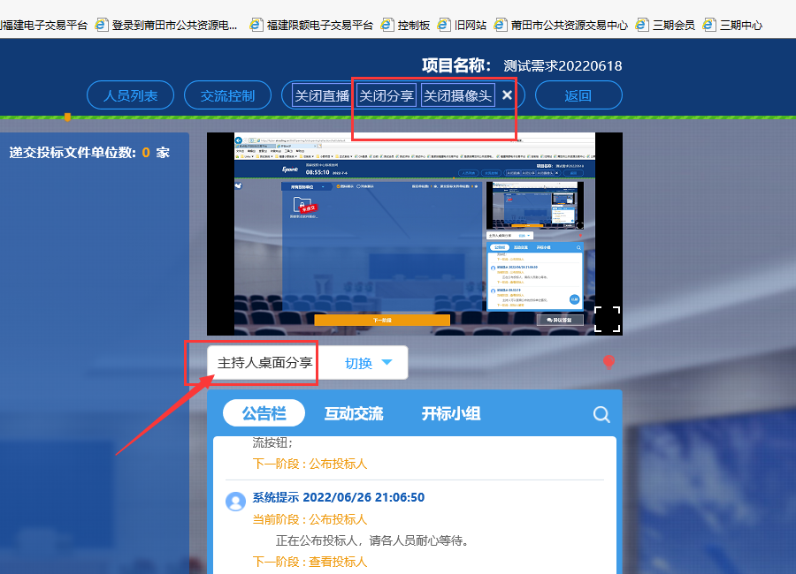

2.这个开启群聊，代理和投标单位就可以在这个群里互动交流，这个代理自行选择（开启投标单位开标有异议就可以在这个里面及时沟通）。
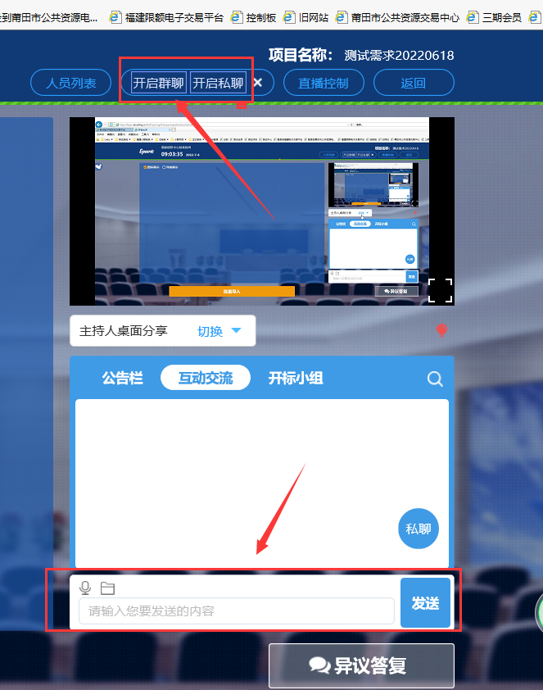

3.进入直播大厅开标时间到了就会展示下图直接点击“公布名单”，再点击“下一阶段”就可以让投标单位解密如下图
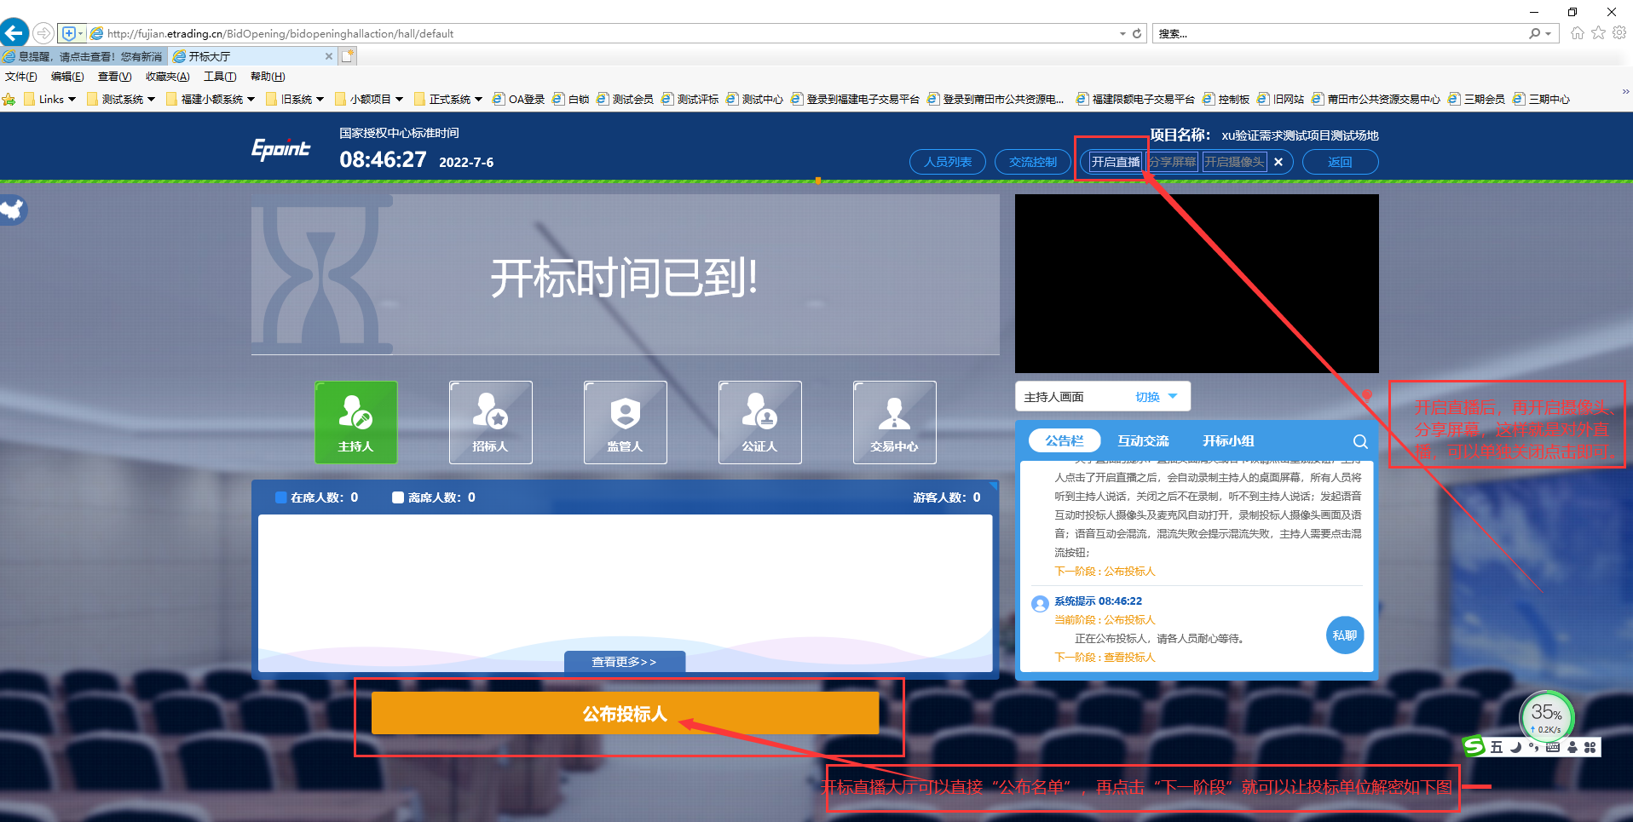

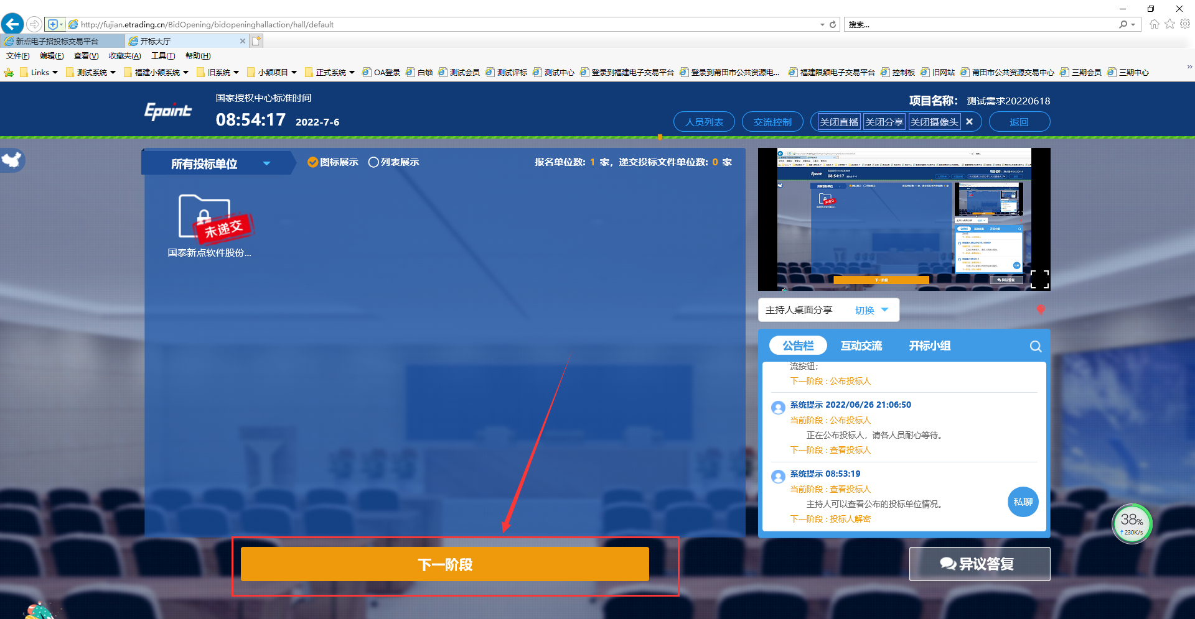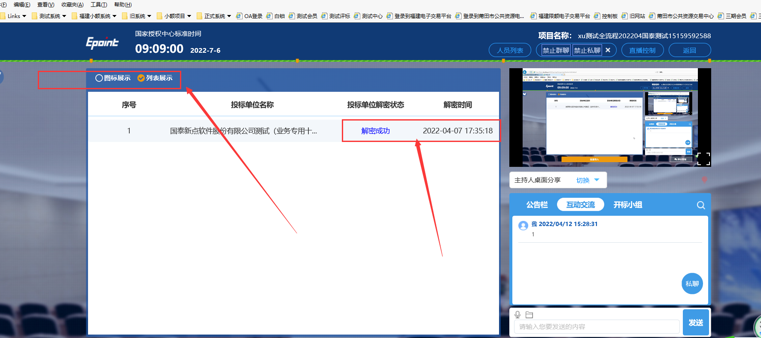
投标单位解密后就到评标系统。

二、现在进入评标系统流程

- 代理可以进入评标系统把投标单位规定时间内未解密进行退回，然后进入批量导入投标单位的投标文件。（投标单位全部解密了可以提前进入下一阶段批量导入）
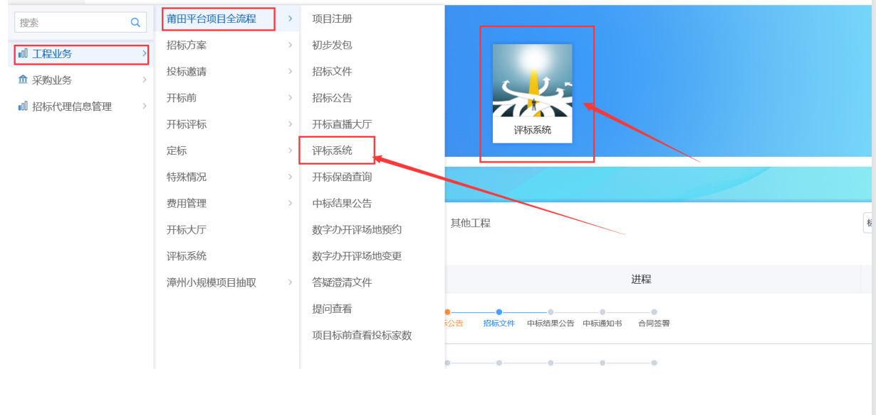

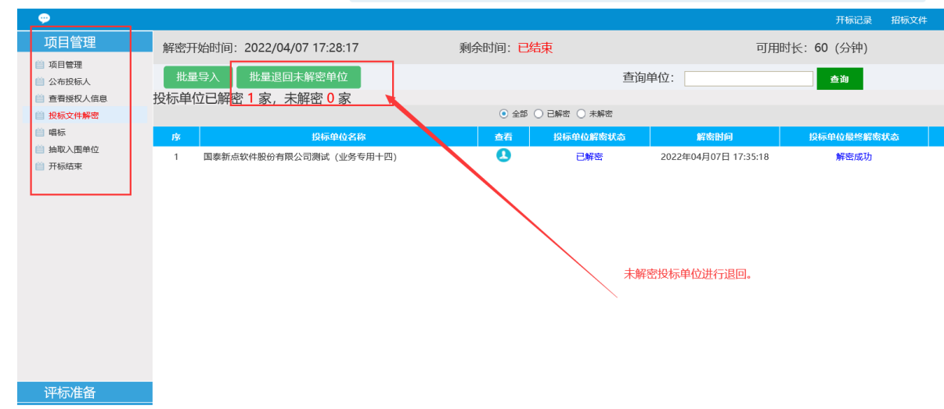
2.进入抽取随机程序设置，选择A,入围家数进入确认
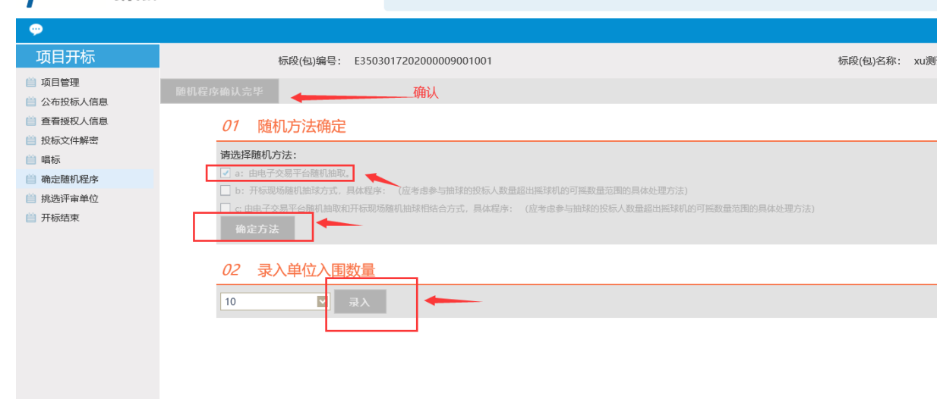
3.让业主抽取代表号，然后抽取10家入围的投标单位（可以在评标直播大厅“互通交流”，进行提醒投标单位要抽取代表号和入围10家，请大家及时关注直播）
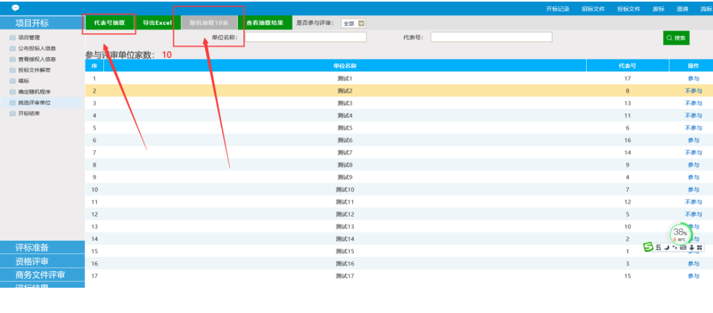

- 业主入围单位抽完成后，进入评标阶段，可以关闭直播（提醒投标单位进入评审阶段直播暂时关闭，请大家及时等待下一阶段抽取中标单位）
下面就是正常评标流程不做详细介绍
- 招标文件导入。
- 检查评标办法，初步评审有没有设置评分，未设置可进行补录。
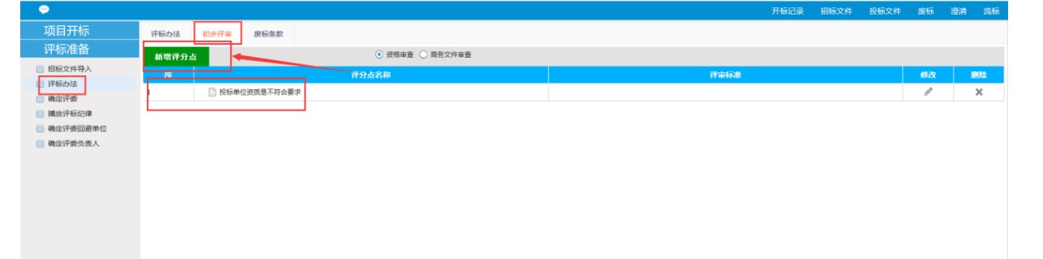
- 录入专家，专家1或者3个，进入评审
- 经专家最后全部评审后，再进入抽取中标单位，业主抽取（到直播大厅提醒投标单位现在进入抽取中标单位，让大家及时关注直播）下图
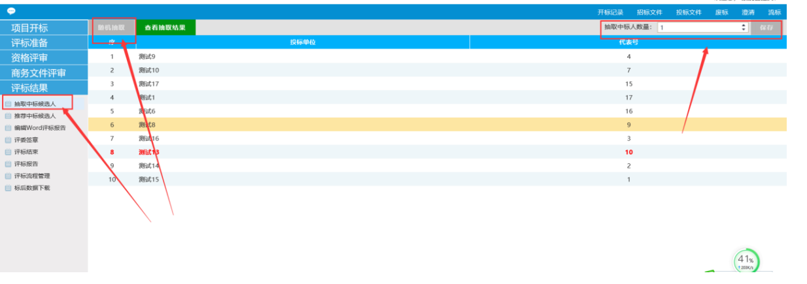

常见问题：直播无法正常打开重置浏览器
